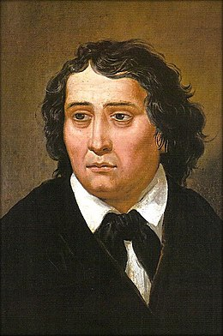

FRANCE PREŠEREN
8. FEBRUAR - KULTURNI PRAZNIK

